Datenblatt zur Schubrohrfertigung
Name
Anschrift
E-Mail
TeL.

Bitte ergänzen Sie alle Maße in Millimeter und kreuzen Sie zutreffendes an.
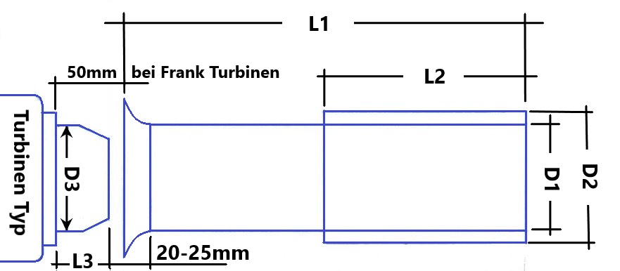
Halterung am Schubkegel
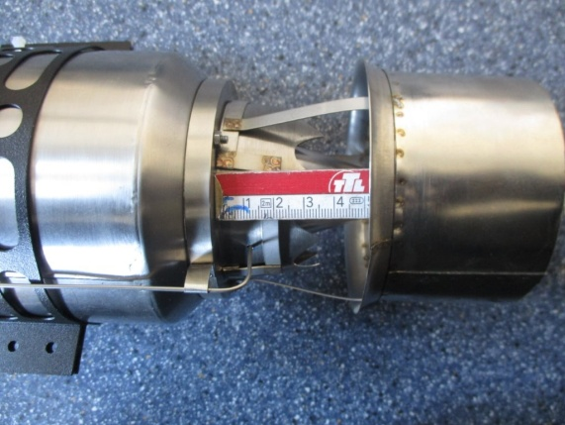
Bitte zutreffendes ankreuzen:

mit Halterung (Maß D3 erforderlich)

ohne Halterung

Bitte alle notwendigen Angaben ergänzen.

Turbinen Typ
L1
L2
L3
D1
D2
D3

